**Enviar trabajos (fotos de trabajos y cuadernos cuando corresponda) al correo: eloytroncoso@hotmail.com**

**Guía de música**

**Asignatura: MÚSICA Curso: 6°**

**Fecha:** CLASE del 13 martes 20 de octubre

**Docente:** Carlos Troncoso C.

**Nombre de Alumno: _______________________________________**

**I.-Objetivo de aprendizaje**

**OA 3: Escuchar música en forma abundante de diversos contextos y culturas, poniendo énfasis en:**

**• Tradición escrita (docta) - música de compositores chilenos y del mundo (Con priorización curricular)**

**Interpretar y crear**

OA4: Cantar al unísono y a más voces y tocar instrumentos de percusión, melódicos (metalófono, flauta dulce u otros) y/o armónicos (guitarra, teclado, otros).

**INDICADOR EVALUACIÒN**

› Cantan con naturalidad, adoptando una postura sin tensiones y cuidando la emisión de la voz (respiración, modulación y uso de resonadores).

**II.-Contenido: Partitura**

**III.-OBJETIVO de la clase: Escribir grafía de música escuchada**

**IV.-Indicaciones Generales:**

**En tu cuaderno escribes la fecha y el objetivo dado y realizas las actividades que correspondan**

**Retroalimentación:**

**Saludo a mis alumnos y apoderados, espero que se encuentren bien de salud. Escucharon partes de la ópera “La flauta mágica” de Mozart y partes de la ópera el “Cazador furtivo” de C.M. von Weber, mitología nórdica, la zarzuela, crear elementos musicales y crean una melodía de acuerdo los enlace, imitan una fanfarria, detectar melodía, escribir grafías:**

[**https://youtu.be/hjz7vhFafd8**](https://youtu.be/hjz7vhFafd8)

**[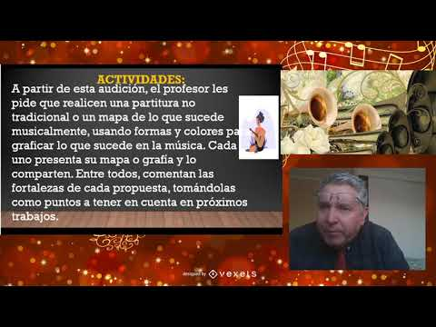](https://www.youtube.com/embed/hjz7vhFafd8?feature=oembed)**

¡Pincha el link o la imagen y veras la clase explicada por tu profesor!

(En youtube)

**V.-ACTIVIDAD a desarrollar: (Pag.103)**

2 Los estudiantes escuchan The unanswered question de Charles Ives <https://www.youtube.com/watch?v=KYug4df2Yf0> , Fanfarria para el hombre común de A. Copland <https://www.youtube.com/watch?v=irvE6sQftkc> o una obra corta del siglo XX que tenga elementos musicales fáciles de identificar. A partir de esta audición, el profesor les pide que realicen una partitura no tradicional o un mapa de lo que sucede musicalmente, usando formas y colores para graficar lo que sucede en la música. Cada uno presenta su mapa o grafía y lo comparten. Entre todos, comentan las fortalezas de cada propuesta, tomándolas como puntos a tener en cuenta en próximos trabajos. El objetivo es que realicen grafías no convencionales para representar las obras escuchadas, pero que estas representaciones tengan una lógica que les permita también escribir sus ideas musicales y poder reproducirlas al leer sus gráficos.

**VI.-Retroalimentación**

**Se retroalimenta en las indicaciones generales**

**VII.-Fecha de envío**

**Debes mandar los trabajos los días miércoles hasta el 23 de octubre**

**VIII.-Como y/o donde enviar**

**Correo electrónico o classroom.-, solo fotos de sus trabajos**

**T**[**icket**](https://www.google.com/search?rlz=1C1SQJL_esCL901CL901&q=ticket&spell=1&sa=X&ved=2ahUKEwiE8I-BzbnqAhXSGbkGHXCgC2QQBSgAegQIDBAp) **de salida:**

**1.-** **Elementos musicales:**

**a.- Ritmo, Melodía, Armonía**

**b.- Instrumentos, pintura, colores**

**c.- Relajado, Tenso, Rabioso**